国家抗肿瘤药物临床应用监测
接口与上报

- 背景

按照《国家卫生健康委办公厅关于展全国抗肿瘤药物临床应用监测工作的通知》（国卫办医函[2018]1108号）、《国家卫生健康委医政医管关于更新全国抗肿瘤药物临床应用监测表的通知（国卫医医疗便函[2019]468号）等有关文件要求及监测工作安排，要求医院有序推进抗肿瘤药物临床应用监测信息上报工作。下发了《国家抗肿瘤药物临床应用监测网网关服务接口规范_v2.2.1.pdf》对接上报技术要求。

- 主要内容与要求

- 接口规范
- 基于 http 通信协议；
- 采用 post 方式进行提交；
- 采用统一标准 JSON 报文格式作为数据传递形式；
- 接口的消息使用 UTF-8 进行编码

- 接口入出参要求

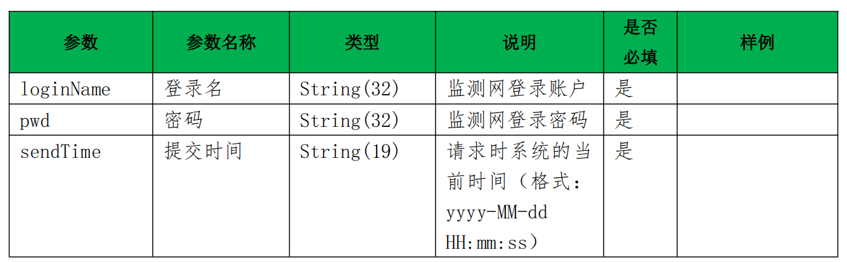

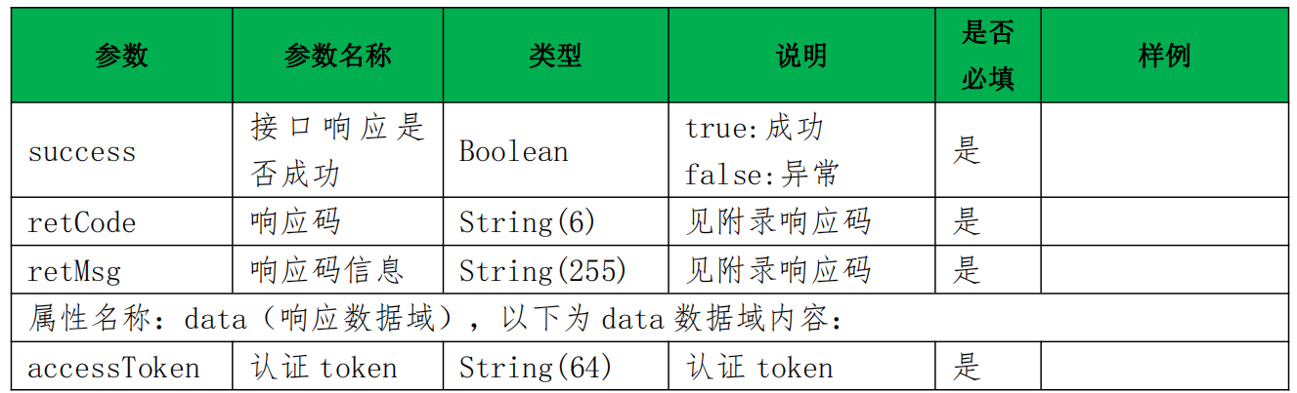
- 上报流程时序
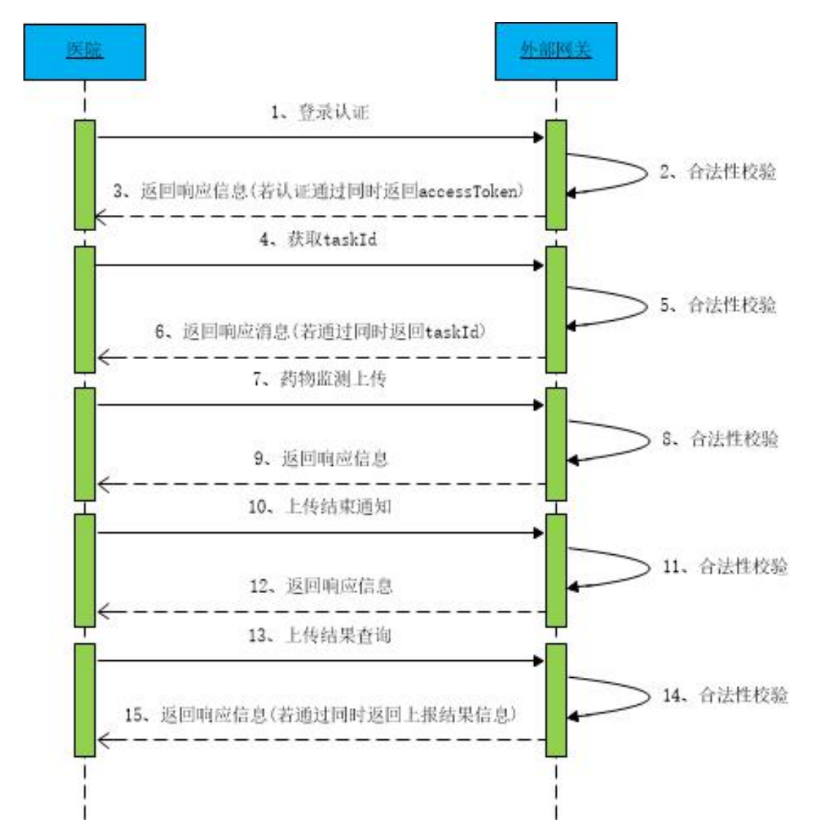

- 接口上报网络结构
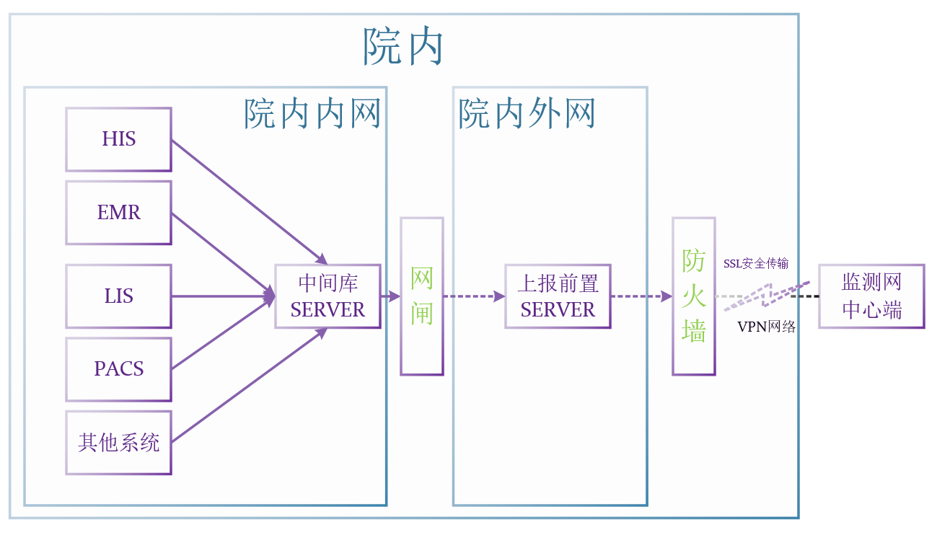
- 接口上报范围与内容
每一接口详见接口文档要求
